Tema RC, Lața Eduard

I. Statistici

1.

Protocolul TCP este folosit în proporție de 60.1%, față de protocolul UDP care este folosit în proporție de 39.8%. Deci, protocolul TCP este folosit mai mult decât protocolul UDP.

2.

a)

Volumul maxim de pachete este 1357pachete/100ms la 60.2s.

b) nr_litere_nume = 4

nr_litere_prenume = 6

4+6=10 => secunda 10

Volumul de date este 12 pachete/100ms la 10s.

II. UDP

3.

Frame 2

Length: 1165 bytes

UDP payload 1157 bytes

Length – UDP payload = 1165 bytes – 1157 bytes = 8 bytes => antetul UDT are dimensiunea de 8 bytes.

Frame 77

Length: 280 bytes

UDP payload 272 bytes

Length – UDP payload = 280 bytes – 272 bytes = 8 bytes => antetul UDT are dimensiunea de 8 bytes.

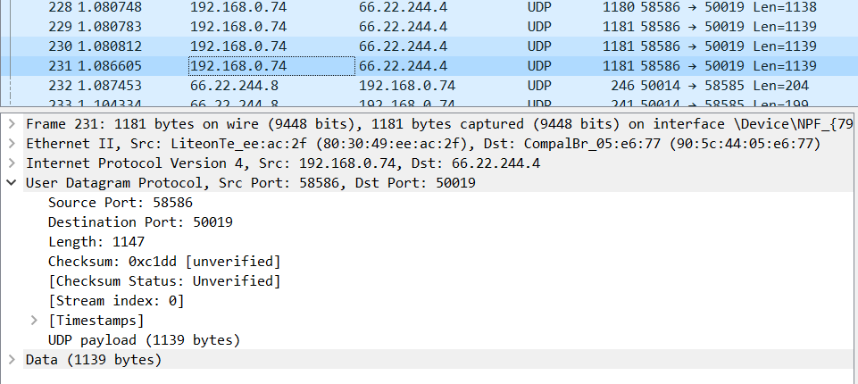

Frame 231

Length: 1147 bytes

UDP payload 1139 bytes

Length – UDP payload = 1147 bytes – 1139 bytes = 8 bytes => antetul UDT are dimensiunea de 8 bytes.

4.

Frame 4

Port sursă: 58586

Port destinație: 50019

5.

Al 3-lea frame DNS este frame-ul 2877.

Dimensiunea totală de octeți este 103 bytes.

UDP payload este 61 bytes.

Dimensiunea totală de octeți – UDP payload = 103 bytes – 61 bytes = 42 bytes => Suma tuturor antetelor

cadrului este 42 bytes.

III. TCP

6.

Socket-ul pentru sursa celui de-al 10-lea frame TCP este socket = adresa IP + numar port => socket

pentru sursa frame-ului 10 = 185.60.112.74:1119.

7.



Diferența de timp între mesajele SYN și SYN-ACK ale unui singur transfer este 19.701463 – 19.667302 = 0.034161 secunde.

8.

Frame 508

Dimensiune totala octeti este 328 bytes

TCP payload este 274 bytes

Dimensiune totala octeți - TCP payload = 328 bytes – 274 bytes = 54 bytes => Suma tuturor antetelor

cadrului este 54 bytes.